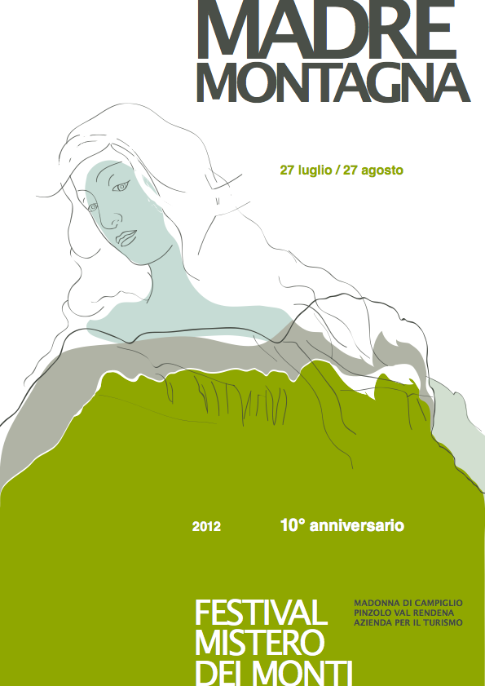

Il festival d’alta quota
«il mistero dei monti»
presenta l’edizione del decennale 2012:

MADRE MONTAGNA

Madonna di Campiglio, dal 27 luglio al 27 agosto 2012

La montagna: una grande madre dal corpo possente e gravido. A questa immagine «generativa» rende omaggio il festival «Mistero dei Monti» che da tanti anni porta
la cultura in quota attraverso incontri letterari, filosofici, scientifici, percorsi in ambiente, mostre e cinema, con relatori noti a livello internazionale.

«Madre Montagna» è il titolo e il tema dell’edizione del decennale del festival nato sotto una stella che indica una direzione precisa: il mandato internazionale che la Comunità Europea ha sancito con la Convenzione delle Alpi. L’obiettivo rimane quello di sollecitare ogni anno un’ampia riflessione culturale a partire dalla montagna per allargare lo sguardo oltre la montagna.

La decima edizione rappresenta il punto d’arrivo di un percorso che celebra il grembo della montagna come luogo che genera vita, la montagna bios, alternativa all’idea di un luogo lontano, ammasso di rocce all’apparenza mute. È la montagna che dà: viatico di elevazione fisica e spirituale; palestra esistenziale.

Così tutti gli appuntamenti del decennale saranno all’insegna del confronto, in grembo alla montagna che accoglie diversi punti di vista. Ogni appuntamento sarà dedicato ad una donna dentro un orizzonte di contenuti culturali trasversali, com’è tradizione del festival: trasversalità e profondità nell’approccio.

Nelle scorse edizioni tra i tanti sono intervenuti il filosofo Massimo Cacciari, l’archeologo Emanuel Anati, lo scrittore e alpinista Erri De Luca, lo scrittore Maurizio Maggiani, la poetessa Maria Luisa Spaziani, lo storico dell’arte Philippe Daverio, lo storico dell’arte Jean Claire, il professor Alessandro Scafi dell’Istituto Warburg di Londra, lo storico dell’arte Flavio Caroli, l’attrice Lucia Bosè, l’alpinista Kurt Diemberger, gli alpinisti Nives Meroi e Romano Benet, l’ambientalista americana Julia Hill.

Il festival «Mistero dei Monti» è promosso dall’Azienda per il Turismo SpA di Madonna di Campiglio, Pinzolo, Val Rendena. Ideato e curato da Roberta Bonazza e Giacomo Bonazza in collaborazione con:

Assessorato alla cultura della Provincia autonoma di Trento
Assessorato all’ambiente della Provincia autonoma di Trento
Assessorato alla Solidarietà internazionale della Provincia autonoma di Trento
Parco Naturale Adamello-Brenta
Comunità delle Regole Spinale-Manez
Comune di Pinzolo e Comune di Ragoli
Edizione 2012 decennale

Incursione urbana a Torino

Sulla cima del buio. Dall’abisso alla luce con Dante.
Viaggio letterario nell’empireo con Dante alpinista.
Alessandro Scafi Istituto Warburg università di Londra.
Introduce l’attore Oliviero Corbetta
Lo spettacolo si svolge all’interno della rassegna "Muse-oh! stagioni teatrali"
in collaborazione con il Museo Regionale di Scienze Naturali di Torino

Sabato 14 luglio 2012 ad ore 21
Museo Regionale di Scienze Naturali, cortile della farmacia.

La donna alla quale è dedicato l’appuntamento è Beatrice.

Mostra

L’essenza della nostra Terra
La madre Terra che nutre. Mostra interattiva di erbari antichi “collezione Sebesta”
con testimonianze di chi raccoglie le erbe in quota con possibilità di degustare.
Invitato Carlo Petrini di Slow Food
A cura di Noris Cunaccia e Ferruccio “Fero” Valentini
Inaugurazione Venerdì 27 luglio 2012 a Palazzo Berteli di Caderzone Terme
Dal 27 luglio al 10 agosto

Incontri

Santa Maria de Campei. La madre di Madonna di Campiglio
Storia di un santuario in quota e della sua «Vergine del fico»;
simbologia d’Oriente in mano ad una Madonna d’Occidente.
Incontro con il teologo cardinal Walter Kasper e l’arcivescovo di Trento Luigi Bressan.
Due visioni a confronto.
Venerdì 3 agosto al Salone Hofer (antica Pieve della chiesa), ore 17.30.

La donna alla quale è dedicato l’appuntamento è Maria, ebrea di Galilea madre di Gesù

Generare immagini: omaggio a Lina Wertmuller
Incontro con la regista Lina Wertmuller. Come prende forma un progetto cinematografico, quali sono gli aspetti generativi alla base del lavoro impegnativo e complesso del fare cinema. Presenta il giornalista…
Sabato 4 agosto alle ore 17.30 al Teatro Hofer

Madre coraggio: Betty Williams.
Incontro con l’attivista nordirlandese Betty Williams che Ha ricevuto - assieme a Mairead Corrigan - il Premio Nobel per la Pace nel 1976 per il suo ruolo di co-fondatrice della Community of Peace People, un'organizzazione che si batteva per una soluzione pacifica della questione dell'Irlanda del Nord. Attualmente è a capo della Global Children's Foundation ed è presidente del World Centers of Compassion for Children International.
7 agosto 2012 ore 17.30 Intervista con Paolo Ghezzi

Everest, Ararat, Tibet e Tosa. Montagnemadri a confronto
Come moderatore lo scrittore e giornalista Roberto Mantovani
Everest (la montagna che innamora) con Simone Moro
Ararat (la montagna perduta.) prof. Agopik Manoukian
Tibet (la montagna che prega.) Monaco buddista
Tosa (la ragazza del Brenta) Franco De Battaglia
Sabato 11 agosto ore 17

Giovanni Segantini: lo sguardo alla montagna
Incontro con la nipote del pittore Gioconda Segantini e la direttrice del Mart
Cristiana Collu.
Rifugio Segantini alle ore 11, sabato 18 agosto

Madre montagna
Il valore della montagna e delle sue sorgenti
Con lo scrittore Marco Albino Ferrari
Direttore di Meridiani Montagne
Madonna di Campiglio, 17 agosto

“Come nel grembo di mia madre.”
A distanza di dieci anni dalla mostra alla capanna Hofer del pittore Paolo Vallorz
proiezione del filmato in quota

Il corpo della montagna: scultori l’acqua e il vento
Tavola in quota con di chiusura del progetto con i rappresentanti istituzionali della PAT e del Comitato Dolomiti Patrimonio dell’UNESCO. Invitati rappresentanti nazionali del FAI
Invitato il direttore di Meridiani Montagna Marco Albino Ferrari

Contributo di 10 seminatori di cultura in quota di questi 10 anni di Festival, con visioni ed esperienze trasversali in relazione alla montagna.
Nomi proposti e da confermare: Fernanda Contri, Annibale Salsa, Jalla Detassis, Maurizio Nichetti, Cesare Maestri, Roberto Bombarda, Moroder Cipra, Parco Naturale Adamello Brenta, Regole Spinale Manez…) Gradita la prenotazione.
Sabato 25 agosto sul monte Spinale davanti alle Dolomiti di Brenta

Campiglio libri
Aperitivo letterario con degustazione

Giuliano Pisani
Presenta Alessandro Possamai Vita
I volti segreti di Giotto
23 agosto 2012 alle ore 18 al Caffè Hofer

Gianrico Carofiglio
presenta Fernanda Contri
24 agosto 2012 alle ore 18 al Caffè Hofer

Marco Albino Ferrari
25 agosto 2012 alle ore 18 al Caffè Hofer

RASSEGNA DI 4 FILM IN COLLABORAZIONE CON IL TRENTOFILMFESTIVAL
Abitare la montagna. Bruno Detasiss

Itinerari in natura

Sorgente
Escursione in quota ai piedi dei ghiacciai
Gestito dalle guide alpine con il servizio glaciologico della Provincia autonoma

Profili (TIENI IL POSTO COME LO SCORSO ANNO)

PHOTOGALLERY DEI DIECI ANNI SAREBBE BELLA.

Betty Williams (Belfast, 22 maggio 1943) è una attivista nordirlandese.
Ha ricevuto - assieme a Mairead Corrigan - il Premio Nobel per la Pace nel 1976 per il suo ruolo di co-fondatrice della Community of Peace People, un'organizzazione che si batteva per una soluzione pacifica della questione dell'Irlanda del Nord. Attualmente è a capo della Global Children's Foundation ed è presidente del World Centers of Compassion for Children International.
Betty Williams inizia la sua attività pubblica dopo aver assistito in prima persona alla morte di tre bambini investiti da un'auto. Il guidatore era un latitante dell'IRA (Irish Republican Army), Danny Lennon, che aveva perso il controllo del veicolo dopo essere stato colpito da proiettili sparati dalla polizia britannica.
Due giorni dopo il tragico incidente Williams aveva già ottenuto 6.000 firme su una petizione che chiedeva la pace in Irlanda del Nord. Contemperaneamente organizzò assieme a Mairead Corrigan, sorella di Anne Maguire (la madre dei tre bambini), una marcia alla quale parteciparono circa 10.000 persone, soprattutto donne, sia protestanti che cattoliche.
Il 28 gennaio 2008 l'Università degli Studi della Basilicata le ha conferito la laurea honoris causa in Scienze della Formazione Primaria per il suo impegno nella realizzazione di metodologie didattiche dedicate ai bambini, per le sue attività umanitarie e per le sue iniziative atte a promuovere la pace nel mondo.

